

Российская Федерация

Новгородская область

АДМИНИСТРАЦИЯ БАТЕЦКОГО МУНИЦИПАЛЬНОГО РАЙОНА

ПОСТАНОВЛЕНИЕ

от 28.02.2024 № 106
п. Батецкий
Об установлении публичного сервитута

В соответствии со статьей 23 главой V.7 Земельного кодекса Российской Федерации, статьей 3.3, частью 4 статьи 3.6 Федеральным законом Российской Федерации от 25 октября 2001 года № 137-ФЗ «О введение в действие Земельного кодекса Российской Федерации», постановлением Правительства Российской Федерации от 24 февраля 2009 года № 160 «О порядке установления охранных зон объектов электросетевого хозяйства и особых условий использования земельных участков, расположенных в границах таких зон», ходатайство об установлении публичного сервитута от 16.01.2024 № СН/60-24 Публичного акционерного общества «Россети Северо-Запад» (далее – ПАО «Россети Северо-Запад») ( ИНН 7802312751, ОГРН 1047855175785), учитывая отсутствие заявлений иных правообладателей земельных участков в период публикации сообщения о возможном установлении публичного сервитута в муниципальных газетах Администрации Батецкого муниципального района «Батецкий вестник» от 25.01.2024 № 2 (269), Администрации Мойкинского сельского поселения «Мойкинский бюллетень» от 31.01.2024 № 2, Администрации Передольского сельского поселения «Передольский вестник» от 25.01.2024 № 2 (334), Администрация Батецкого муниципального района ПОСТАНАВЛЯЕТ:

- Установить публичный сервитут в соответствии с прилагаемыми схемами расположения границ сервитута на кадастровом плане территории в отношении:
Объект электросетевого хозяйства – СТП-10/0,4 «Жестяная Горка-3» Л-2 ПС Мойка (без трансформатора): Новгородская область, Батецкий район, Мойкинское сельское поселение, д. Мойка, в кадастровом квартале 53:01:0032302:
в части земельного участка с кадастровым номером 53:01:00000000:617, из земель сельскохозяйственного назначения, находящегося в общей долевой собственности по ½ доли Кузнецова Игоря Николаевича и Павловой Анны Геннадьевны, расположенного по адресу: Новгородская область, Батецкий район, Мойкинское сельское поселение, площадью испрашиваемого публичного сервитута 20 кв.м.
Объект электросетевого хозяйства – КТП-160/10/0,4 кВ Быт (Остров) Л-6 ПС Мойка: Новгородская область, Батецкий район, Мойкинское сельское поселение, д. Мойка, в кадастровом квартале 53:01:0084001:
в части земельного участка с кадастровым номером 53:01:0084001:126, из земель населенных пунктов, находящегося в неразграниченной государственной собственности, в аренде открытого акционерного общества "Межрегиональная распределительная сетевая компания Северо-Запада", расположенного по адресу: Новгородская область, Батецкий район, Мойкинское сельское поселение, д. Остров, площадью испрашиваемого публичного сервитута 28 кв.м.
Объект электросетевого хозяйства – СТП-25/10/0,4 «№ 7 ЦРТПС Новое Овсино» Л-6 ПС Батецкая (без трансформатора): Новгородская область, Батецкий район, Передольское сельское поселение, д.Новое Овсино, в части земельного участка в кадастровом квартале 53:01:0112701, расположенного по адресу: Новгородская область, Батецкий район, Передольское сельское поселение, д. Новое Овсино, находящегося в неразграниченной государственной собственности, площадью испрашиваемого публичного сервитута 22 кв.м.
Объект электросетевого хозяйства – СТП-40/10/0,4 «Заполье-2» Л-2 ПС Передольская (без трансформатора): Новгородская область, Батецкий район, Передольское сельское поселение, в кадастровом квартале 53:01:0112501:
в части земельного участка с кадастровым номером 53:01:0112501:125, из земель сельскохозяйственного назначения, находящегося в частной собственности Магдиевой Индиры Ахмедовны, расположенного по адресу: Новгородская область, Батецкий район, Передольское сельское поселение, в северной части кадастрового квартала площадью испрашиваемого публичного сервитута 22 кв.м.
Объект электросетевого хозяйства – ВЛ-10 кВ Л-6 ПС Батецкая (отпайка на СТП № 7 ЦРТПС Новое Овсино): Новгородская область, Батецкий район, Передольское сельское поселение, д. Новое Овсино в части земельного участка в кадастровом квартале 53:01:0112701, расположенного по адресу: Новгородская область, Батецкий район, Передольсое сельское поселение, д. Новое Овсино, находящегося в неразграниченной государственной собственности, площадью испрашиваемого публичного сервитута 2593 кв.м.
Объект электросетевого хозяйства – ВЛ-10 кВ Л-2 ПС Мойка (отпайка на СТП Жестяная Горка-3 от оп.№ 5/10): Новгородская область, Батецкий район, Мойкинское сельское поселение, д. Мойка, в кадастровых кварталах 53:01:0032302, 53:01:0032301:
в части земельного участка с кадастровым номером 53:01:00000000:617, из земель сельскохозяйственного назначения, находящегося в общей долевой собственности по ½ доли Кузнецова Игоря Николаевича и Павловой Анны Геннадьевны, расположенного по адресу: Новгородская область, Батецкий район, Мойкинское сельское поселение, площадью испрашиваемого публичного сервитута 255 кв.м;
- части земельного участка с кадастровым номером 53:01:0032302:249, из земель населенных пунктов, находящегося в собственности Новгородской области, на праве постоянного (бессрочного) пользование за Государственным бюджетным учреждением культуры и искусства "Государственный музей художественной культуры Новгородской земли", расположенного по адресу: Новгородская область, Батецкий район, Мойкинское сельское поселение, земельный участок 44/2м, площадью испрашиваемого публичного сервитута 348 кв.м;
- части земельного участка в кадастровом квартале 53:01:0032301, расположенного по адресу: Новгородская область, Батецкий район, Мойкинское сельское поселение, находящегося в неразграниченной государственной собственности, площадью испрашиваемого публичного сервитута 1533 кв.м., общей площадью испрашиваемого публичного сервитута 2136 кв.м.
Объект электросетевого хозяйства – ВЛИ-0,4 кВ Л-3 от СТП «Раглицы-3»: Новгородская область, Батецкий район, Мойкинское сельское поселение, в части земельного участка в кадастровом квартале 53:01:0034001, находящегося в неразграниченной государственной собственности, площадью испрашиваемого публичного сервитута 570 кв.м.
Объект электросетевого хозяйства – ВЛИ-0,4 кВ Л-1 от СТП - «№ 7 ЦРТПС Новое Овсино» (ВЛ-10кВ Л-6 ПС Батецкая)»: Новгородская область, Батецкий район, Передольское сельское поселение, д. Новое Овсино, в кадастровом квартале 53:01:0112701:
в части земельного участка с кадастровым номером 53:01:0112701:195, из земель населенных пунктов, находящегося в собственности Российской Федерации, расположенного по адресу: Новгородская область, Батецкий район, Передольское сельское поселение, д. Новое Овсино, площадью испрашиваемого публичного сервитута 15 кв.м;
- части земельного участка в кадастровом квартале 53:01:0112701, расположенного по адресу: Новгородская область, Батецкий район, Передольское сельское поселение, д. Новое Овсино, из земель населенных пунктов, находящегося в неразграниченной государственной собственности, площадью испрашиваемого публичного сервитута 59 кв.м., общей площадью испрашиваемого публичного сервитута 74 кв.м.
Объект электросетевого хозяйства – ВЛИ-0,4 кВ Л-1 от СТП – Заполье-2» (ВЛ-10кВ Л-2 ПС Передольская)»: Новгородская область, Батецкий район, Передольское сельское поселение, д. Заполье, в кадастровом квартале 53:01:0112501:
в части земельного участка с кадастровым номером 53:01:0112501:125, из земель сельскохозяйственного назначения, находящегося в частной собственности Магдиевой Индиры Ахмедовны, расположенного по адресу: Новгородская область, Батецкий район, Передольское сельское поселение, в северной части кадастрового квартала площадью испрашиваемого публичного сервитута 13 кв.м.
- части земельного участка в кадастровом квартале 53:01:0112501, расположенного по адресу: Новгородская область, Батецкий район, Передольское сельское поселение, находящегося в неразграниченной государственной собственности, площадью испрашиваемого публичного сервитута 202 кв.м., общей площадью испрашиваемого публичного сервитута 215 кв.м.
Объект электросетевого хозяйства – ВЛ-0,4 кВ Л-1 от КТП-«№ 1А Мойка (дет.сад)» Л-1 ПС Мойка»: Новгородская область, Батецкий район, Мойкинское сельское поселение, д. Мойка, в кадастровых кварталах 53:01:0084701:
части земельного участка с кадастровым номером 53:01:0084701:263, из земель населенных пунктов, находящегося в неразграниченной государственной собственности, в аренде открытого акционерного общества "Межрегиональная распределительная сетевая компания Северо-Запада", расположенного по адресу: Новгородская область, Батецкий район, Мойкинское сельское поселение, д. Мойка, площадью испрашиваемого публичного сервитута 5 кв.м;
- части земельного участка с кадастровым номером 53:01:0084701:310, из земель населенных пунктов, находящегося в собственности муниципального образования Мойкинское сельское поселение Батецкого муниципального района новгородской области, расположенного по адресу: Новгородская область, Батецкий район, Мойкинское сельское поселение, д. Мойка, ул. Зеленая, площадью испрашиваемого публичного сервитута 28 кв.м;
- части земельного участка с кадастровым номером 53:01:0084701:651, из земель населенных пунктов, находящегося в собственности общества с ограниченной собственностью «МЕДОВЫЙ ДОМ», расположенного по адресу: Новгородская область, Батецкий район, Мойкинское сельское поселение, д. Мойка, ул. Зеленая, земельный участок 26, площадью испрашиваемого публичного сервитута 12 кв.м;
- части земельного участка в кадастровом квартале 53:01:0084701, расположенного по адресу: Новгородская область, Батецкий район, Мойкинское сельское поселение, д. Мойка, находящегося в неразграниченной государственной собственности, площадью испрашиваемого публичного сервитута 486 кв.м., общей площадью испрашиваемого публичного сервитута 531 кв.м.
Объект электросетевого хозяйства – ВЛ-0,4 кВ Л-2 от КТП-«№ 1А Мойка (дет.сад)» Л-1 ПС Мойка»: Новгородская область, Батецкий район, Мойкинское сельское поселение, д. Мойка, в кадастровых кварталах 53:01:0084701:
части земельного участка с кадастровым номером 53:01:0084701:164, из земель населенных пунктов, находящегося в неразграниченной государственной собственности, в аренде открытого акционерного общества "Межрегиональная распределительная сетевая компания Северо-Запада", расположенного по адресу: Новгородская область, Батецкий район, Мойкинское сельское поселение, д. Мойка, площадью испрашиваемого публичного сервитута 41 кв.м;
- части земельного участка с кадастровым номером 53:01:0084701:263, из земель населенных пунктов, находящегося в неразграниченной государственной собственности, в аренде открытого акционерного общества "Межрегиональная распределительная сетевая компания Северо-Запада", расположенного по адресу: Новгородская область, Батецкий район, Мойкинское сельское поселение, д. Мойка, площадью испрашиваемого публичного сервитута 5 кв.м;
- части земельного участка с кадастровым номером 53:01:0084701:282, из земель населенных пунктов, находящегося в неразграниченной государственной собственности, в аренде Александровой Жанны Анатольевны, расположенного по адресу: Новгородская область, Батецкий район, Мойкинское сельское поселение, д. Мойка, ул. Зеленая, площадью испрашиваемого публичного сервитута 11 кв.м;
- части земельного участка с кадастровым номером 53:01:0084701:308, из земель населенных пунктов, находящегося в собственности Семенова Сергея Викторовича, расположенного по адресу: Новгородская область, Батецкий район, Мойкинское сельское поселение, д. Мойка, ул. Зеленая, площадью испрашиваемого публичного сервитута 31 кв.м;
- части земельного участка с кадастровым номером 53:01:0084701:310, из земель населенных пунктов, находящегося в собственности муниципального образования Мойкинское сельское поселение Батецкого муниципального района новгородской области, расположенного по адресу: Новгородская область, Батецкий район, Мойкинское сельское поселение, д. Мойка, ул. Зеленая, площадью испрашиваемого публичного сервитута 60 кв.м;
в части земельного участка с кадастровым номером 53:01:0084701:428, из земель населенных пунктов, находящегося в общей долевой собственности по ¼ доли Семеновой Алены Сергеевны, Семенова Сергея Викторовича, Семеновой Анны Леонидовны и Семенова Артема Сергеевича, расположенного по адресу: Новгородская область, Батецкий район, Мойкинское сельское поселение, д.Мойка, площадью испрашиваемого публичного сервитута 4 кв.м;
- части земельного участка с кадастровым номером 53:01:0084701:439, из земель населенных пунктов, находящегося в собственности Нашивочниковой Эммы Геннадьевны, расположенного по адресу: Новгородская область, Батецкий район, Мойкинское сельское поселение, д. Мойка, площадью испрашиваемого публичного сервитута 27 кв.м;
- части земельного участка в кадастровом квартале 53:01:0084701, расположенного по адресу: Новгородская область, Батецкий район, Мойкинское сельское поселение, д. Мойка, находящегося в неразграниченной государственной собственности, площадью испрашиваемого публичного сервитута 487 кв.м., общей площадью испрашиваемого публичного сервитута 666 кв.м.
Объект электросетевого хозяйства – – ВЛ-0,4 кВ Л-3 от КТП-«№ 1А Мойка (дет.сад)» Л-1 ПС Мойка»: Новгородская область, Батецкий район, Мойкинское сельское поселение, д.Мойка, в кадастровых кварталах 53:01:0084701:
части земельного участка с кадастровым номером 53:01:0084701:229, из земель населенных пунктов, находящегося в неразграниченной государственной собственности, в аренде общества с ограниченной собственностью «МЕДОВЫЙ ДОМ», расположенного по адресу: Новгородская область, Батецкий район, Мойкинское сельское поселение, д. Мойка, ул. Центральная, площадью испрашиваемого публичного сервитута 16 кв.м;
части земельного участка с кадастровым номером 53:01:0084701:263, из земель населенных пунктов, находящегося в неразграниченной государственной собственности, в аренде открытого акционерного общества "Межрегиональная распределительная сетевая компания Северо-Запада", расположенного по адресу: Новгородская область, Батецкий район, Мойкинское сельское поселение, д. Мойка, площадью испрашиваемого публичного сервитута 5 кв.м;
- части земельного участка с кадастровым номером 53:01:0084701:310, из земель населенных пунктов, находящегося в собственности муниципального образования Мойкинское сельское поселение Батецкого муниципального района новгородской области, расположенного по адресу: Новгородская область, Батецкий район, Мойкинское сельское поселение, д. Мойка, ул. Зеленая, площадью испрашиваемого публичного сервитута 28 кв.м;
- части земельного участка с кадастровым номером 53:01:0084701:648, из земель населенных пунктов, находящегося в собственности общества с ограниченной собственностью «МЕДОВЫЙ ДОМ», расположенного по адресу: Новгородская область, Батецкий район, Мойкинское сельское поселение, д. Мойка, ул. Зеленая, земельный участок 11а, площадью испрашиваемого публичного сервитута 66 кв.м;
- части земельного участка в кадастровом квартале 53:01:0084701, расположенного по адресу: Новгородская область, Батецкий район, Мойкинское сельское поселение, д. Мойка, находящегося в неразграниченной государственной собственности, площадью испрашиваемого публичного сервитута 188 кв.м., общей площадью испрашиваемого публичного сервитута 303 кв.м. публичного сервитута 570 кв.м.
Объект электросетевого хозяйства – ВЛИ-0,4 кВ Л-1 от СТП - «ЦРТПС №2 Батецкий» (ВЛ-10кВ Л-4 ПС Батецкая)»: Новгородская область, Батецкий район, Батецкое сельское поселение, п. Батецкий, в кадастровом квартале 53:01:0010606:
в части земельного участка с кадастровым номером 53:01:0010606:25, из земель населенных пунктов, находящегося в собственности Российской Федерации, в аренде Федерального государственного унитарного предприятия «Российская телевизионная и радиопередающая сеть», расположенного по адресу: Новгородская область, Батецкий район, Батецкое сельское поселение, п. Батецкий, площадью испрашиваемого публичного сервитута 41 кв.м;
- части земельного участка в кадастровом квартале 53:01:0010606, расположенного по адресу: Новгородская область, Батецкий район, Батецкое сельское поселение, п. Батецкий, находящегося в неразграниченной государственной собственности, площадью испрашиваемого публичного сервитута 44 кв.м., общей площадью испрашиваемого публичного сервитута 85 кв.м.
Цель установления публичного сервитута: в соответствии с п. 1 ст. 39.37 Земельного кодекса Российской Федерации, п. 3 ст. 3.6 Федерального закона от 25 октября 2001 года № 137-ФЗ «О введении в действие Земельного кодекса Российской Федерации», для размещения объектов электросетевого хозяйства, их неотъемлемых технологических частей, если указанные объекты являются объектами федерального. Регионального или местного значения, либо необходимы для организации электроснабжения населения, подключения (технологического присоединения) к сетям инженерно-технического обеспечения.
Срок публичных сервитутов – 49 лет (сорок девять) лет.
Порядок установления зон с особыми условиями использования территорий и содержание ограничений прав на земельные участки в границах таких зон установлен постановлением Правительством Российской Федерации от 24.02.2009 № 160 «О порядке установления охранных зон объектов электросетевого хозяйства и особых условий использования земельных участков, расположенных в границах таких зон».
Возмещение правообладателю земельного участка убытков, причинённых осуществлением сервитута, осуществляется в порядке, предусмотренном действующим законодательством Российской Федерации.
- Утвердить границы публичного сервитута в соответствии с прилагаемыми схемами расположения границ сервитутов на кадастровом плане территории.
- Плата за публичный сервитут рассчитывается пропорционально площади земельного участка и (или) земель в установленных границах сервитута.
Определить порядок расчета платы за публичный сервитут в отношении земельного участка, находящегося в государственной или муниципальной собственности и не обремененного правами третьих лиц (на основании статьи 39.46 Земельного кодекса Российской Федерации), согласно приложению.
Плата за публичный сервитут вносится единовременным платежом на позднее шести месяцев со дня принятия решения об установлении публичного сервитута.
- ПАО «Россети Северо-Запад»»:
  - Имеет права и несет обязанности, предусмотренные ст. 39.50 Земельного кодекса Российской Федерации;
  - Обязано привести земельный участок в состояние, пригодное для его использования в соответствии с разрешенным использованием, в срок не позднее, чем три месяца после завершения строительства, капитального или текущего ремонта, реконструкции, эксплуатации, консервации, сноса инженерного сооружения, для размещения которого был установлен публичный сервитут (п.8 8 ст.39.50 Земельного кодекса Российской Федерации).
  - Вправе заключить с правообладателями земельных участков, соглашения об осуществлении публичного сервитута в соответствии с п. 6 ст. 3.6. Федерального закона от 25.10.2001 № 137-ФЗ «О введении в действие Земельного кодекса Российской Федерации».
4. Опубликовать решение в муниципальной газете «Батецкий вестник» и разместить на официальном сайте Администрации Батецкого муниципального района в информационной телекоммуникационной сети «Интернет».
5. Рекомендовать Администрации:
Мойкинского сельского поселения опубликовать решение в муниципальной газете «Мойкинский бюллетень» и разместить на официальном сайте Администрации Мойкинского сельского поселения в информационной телекоммуникационной сети «Интернет»;
Передольского сельского поселения опубликовать решение в муниципальной газете «Передольский вестник» и разместить на официальном сайте Администрации Передольского сельского поселения в информационной телекоммуникационной сети «Интернет».
6. Контроль за исполнением настоящего постановления возложить на заместителя Главы администрации Новикова Антона Ивановича.

Глава района В.Н. Иванов

те
№52п
УТВЕРЖДЕНА
постановлением Администрации
Батецкого муниципального района
от 28.02.2024 № 106

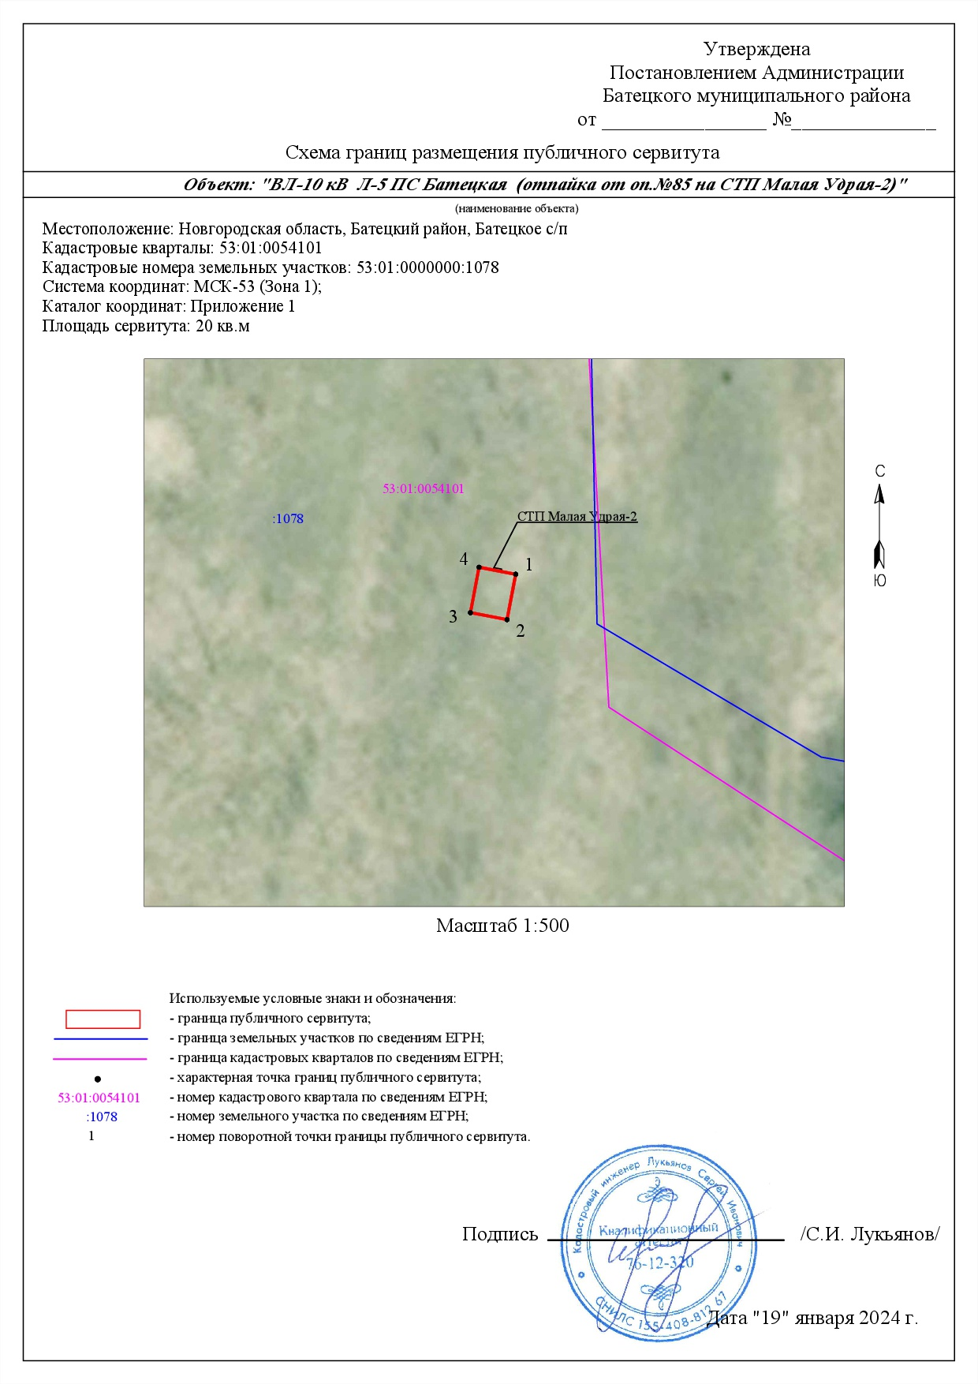
Используеиые условные знаки и обозначения:
 | - | Граница публичного сервитута
 | - | Граница земельного участка по сведениям ЕГРН
 | - | Граница кадастрового кварталов по сведениям ЕГРН
 | - | Характерная точка границ публичного сервитута
53:01:0054101 | - | Номер кадастрового квартала по сведениям ЕГРН
:1078 | - | Номер земельного участка по сведениям ЕГРН
1 | - | Номер поворотной точки границы публичного сервитута

Система координат МСК-53, зона 1
Метод определения координат характерных точек границ - аналитический
Площадь публичного сервитута 20 кв. м.
Обозначение характерных точек границы | Координаты, м |  | Средняя квадратическая погрешность определения координат характерных точек границ
Обозначение характерных точек границы | X, м | Y, м
1 | 591 911,46 | 1 290 306,88 | 0,1
2 | 591 906,60 | 1 290 305,95 | 0,1
3 | 591 907,35 | 1 290 302,02 | 0,1
4 | 591 912,21 | 1 290 302,95 | 0,1
1 | 591 911,46 | 1 290 306,88 | 0,1

УТВЕРЖДЕНА
постановлением Администрации
Батецкого муниципального района
от 28.02.2024 № 106

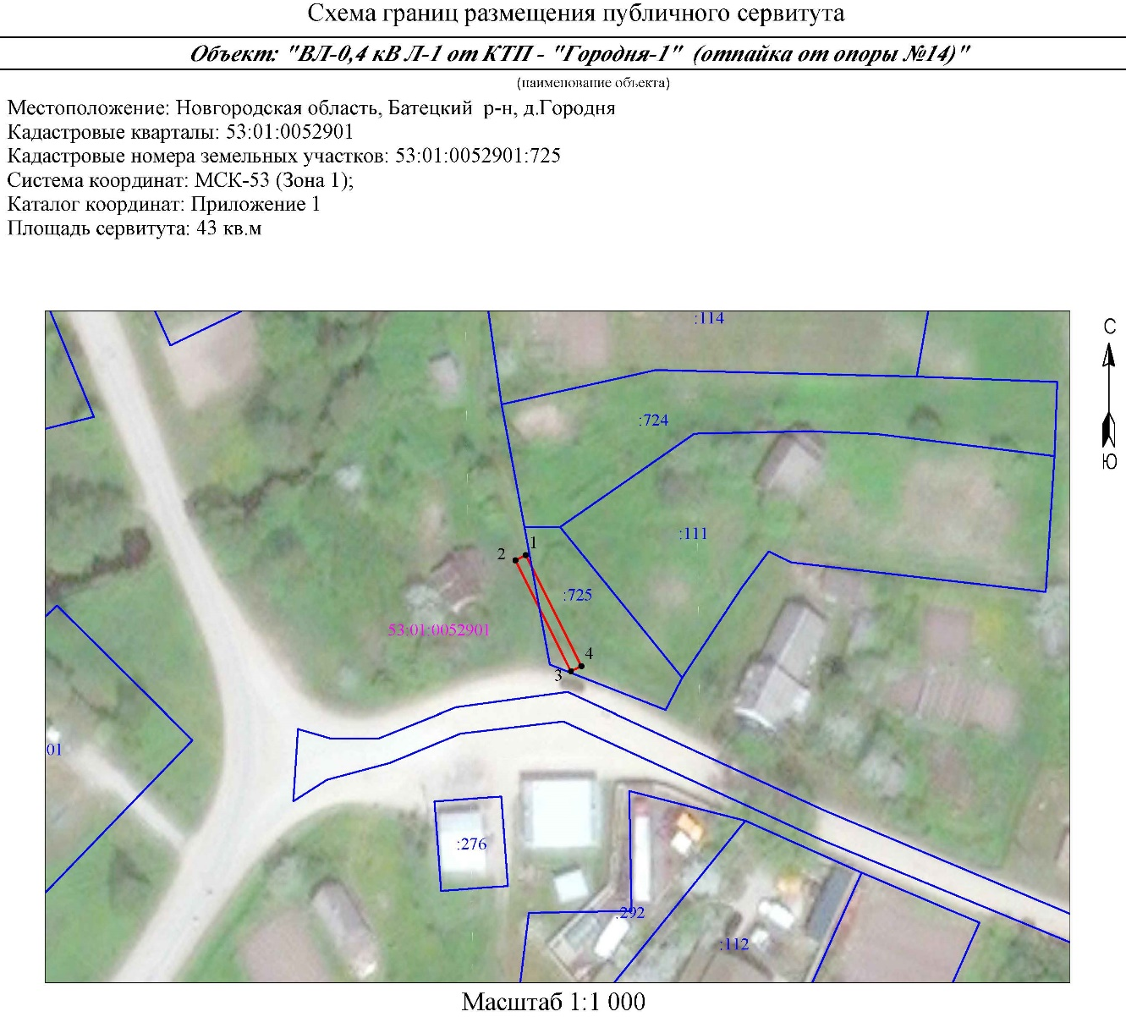
Используеиые условные знаки и обозначения:
 |  | - | Граница публичного сервитута
 |  | - | Граница земельного участка по сведениям ЕГРН
 |  | - | Граница кадастрового кварталов по сведениям ЕГРН
 |  | - | Характерная точка границ публичного сервитута
53:01:0052901 |  | - | Номер кадастрового квартала по сведениям ЕГРН
:725 |  | - | Номер земельного участка по сведениям ЕГРН
1 |  | - | Номер поворотной точки границы публичного сервитута
Система координат МСК-53, зона 1
Метод определения координат характерных точек границ - аналитический
Площадь публичного сервитута 43 кв. м.
Обозначение характерных точек границы | Координаты, м |  |  |  | Средняя квадратическая погрешность определения координат характерных точек границ
Обозначение характерных точек границы | X, м |  |  | Y, м
1 | 594 533,02 |  |  | 1 293 577,08 | 0,1
2 | 594 532,12 |  |  | 1 293 575,29 | 0,1
3 | 594 512,86 |  |  | 1 293 584,93 | 0,1
4 | 594 513,75 |  |  | 1 293 586,72 | 0,1
1 | 594 533,02 |  |  | 1 293 577,08 | 0,1
УТВЕРЖДЕНА
постановлением Администрации
Батецкого муниципального района
от 28.02.2024 № 106

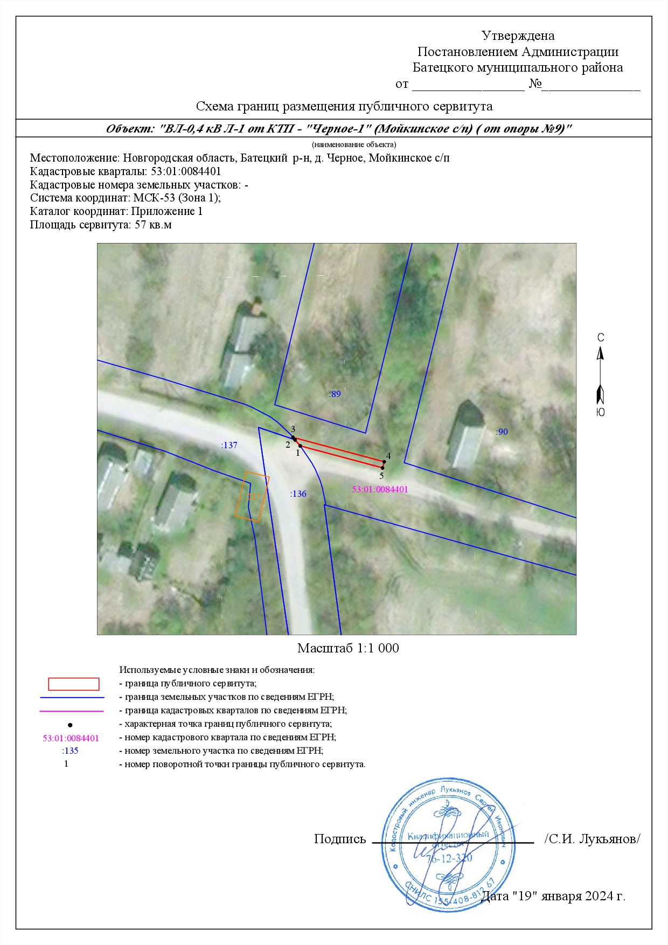
Используеиые условные знаки и обозначения:
 | - | Граница публичного сервитута
 | - | Граница земельного участка по сведениям ЕГРН
 | - | Граница кадастрового кварталов по сведениям ЕГРН
 | - | Характерная точка границ публичного сервитута
53:01:0084401 | - | Номер кадастрового квартала по сведениям ЕГРН
:135 | - | Номер земельного участка по сведениям ЕГРН
1 | - | Номер поворотной точки границы публичного сервитута

Система координат МСК-53, зона 1
Метод определения координат характерных точек границ - аналитический
Площадь публичного сервитута 57 кв. м.
Обозначение характерных точек границы | Координаты, м |  | Средняя квадратическая погрешность определения координат характерных точек границ
Обозначение характерных точек границы | X, м | Y, м
1 | 590 845,79 | 1 319 836,21 | 0,1
2 | 590 847,69 | 1 319 834,60 | 0,1
3 | 590 848,47 | 1 319 833,94 | 0,1
4 | 590 840,81 | 1 319 862,61 | 0,1
5 | 590 838,87 | 1 319 862,10 | 0,1
1 | 590 845,79 | 1 319 836,21 | 0,1
УТВЕРЖДЕНА
постановлением Администрации
Батецкого муниципального района
от 28.02.2024 № 106

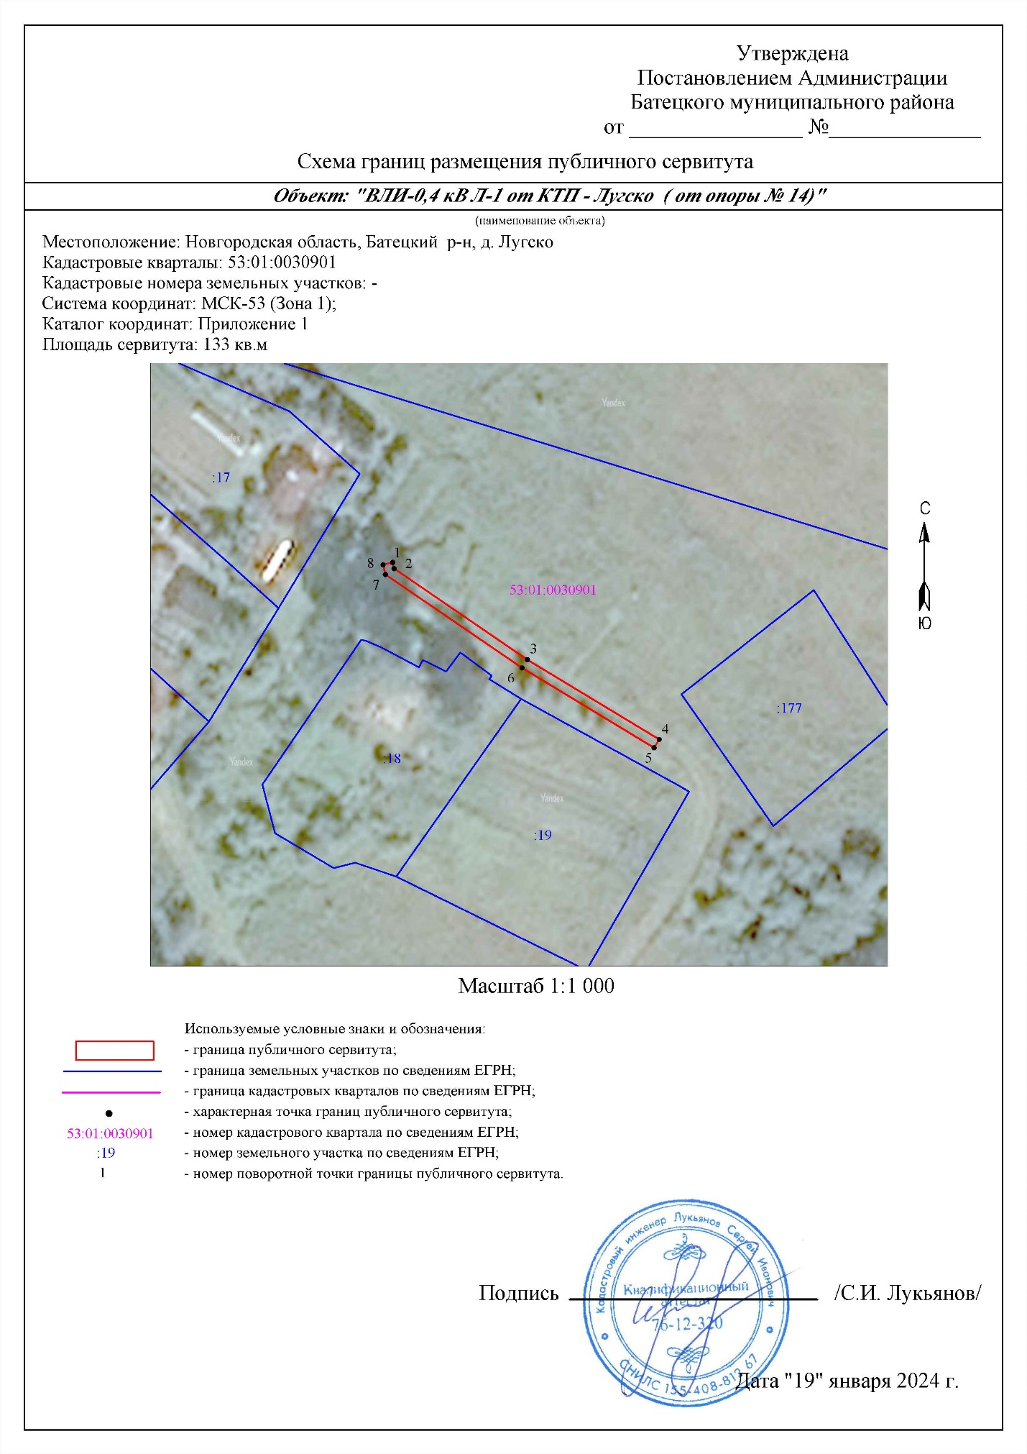
Используеиые условные знаки и обозначения:
 | - | Граница публичного сервитута
 | - | Граница земельного участка по сведениям ЕГРН
 | - | Граница кадастрового кварталов по сведениям ЕГРН
 | - | Характерная точка границ публичного сервитута
53:01:0030901 | - | Номер кадастрового квартала по сведениям ЕГРН
:19 | - | Номер земельного участка по сведениям ЕГРН
1 | - | Номер поворотной точки границы публичного сервитута

Система координат МСК-53, зона 1
Метод определения координат характерных точек границ - аналитический
Площадь публичного сервитута 133 кв. м.
Обозначение характерных точек границы | Координаты, м |  | Средняя квадратическая погрешность определения координат характерных точек границ
Обозначение характерных точек границы | X, м | Y, м
1 | 601 393,97 | 1 330 714,76 | 0,1
2 | 601 392,71 | 1 330 715,06 | 0,1
3 | 601 374,10 | 1 330 742,29 | 0,1
4 | 601 357,82 | 1 330 769,24 | 0,1
5 | 601 356,10 | 1 330 768,20 | 0,1
6 | 601 372,42 | 1 330 741,21 | 0,1
7 | 601 391,49 | 1 330 713,30 | 0,1
8 | 601 393,50 | 1 330 712,81 | 0,1
1 | 601 393,97 | 1 330 714,76 | 0,1
УТВЕРЖДЕНА
постановлением Администрации
Батецкого муниципального района
от 28.02.2024 № 106

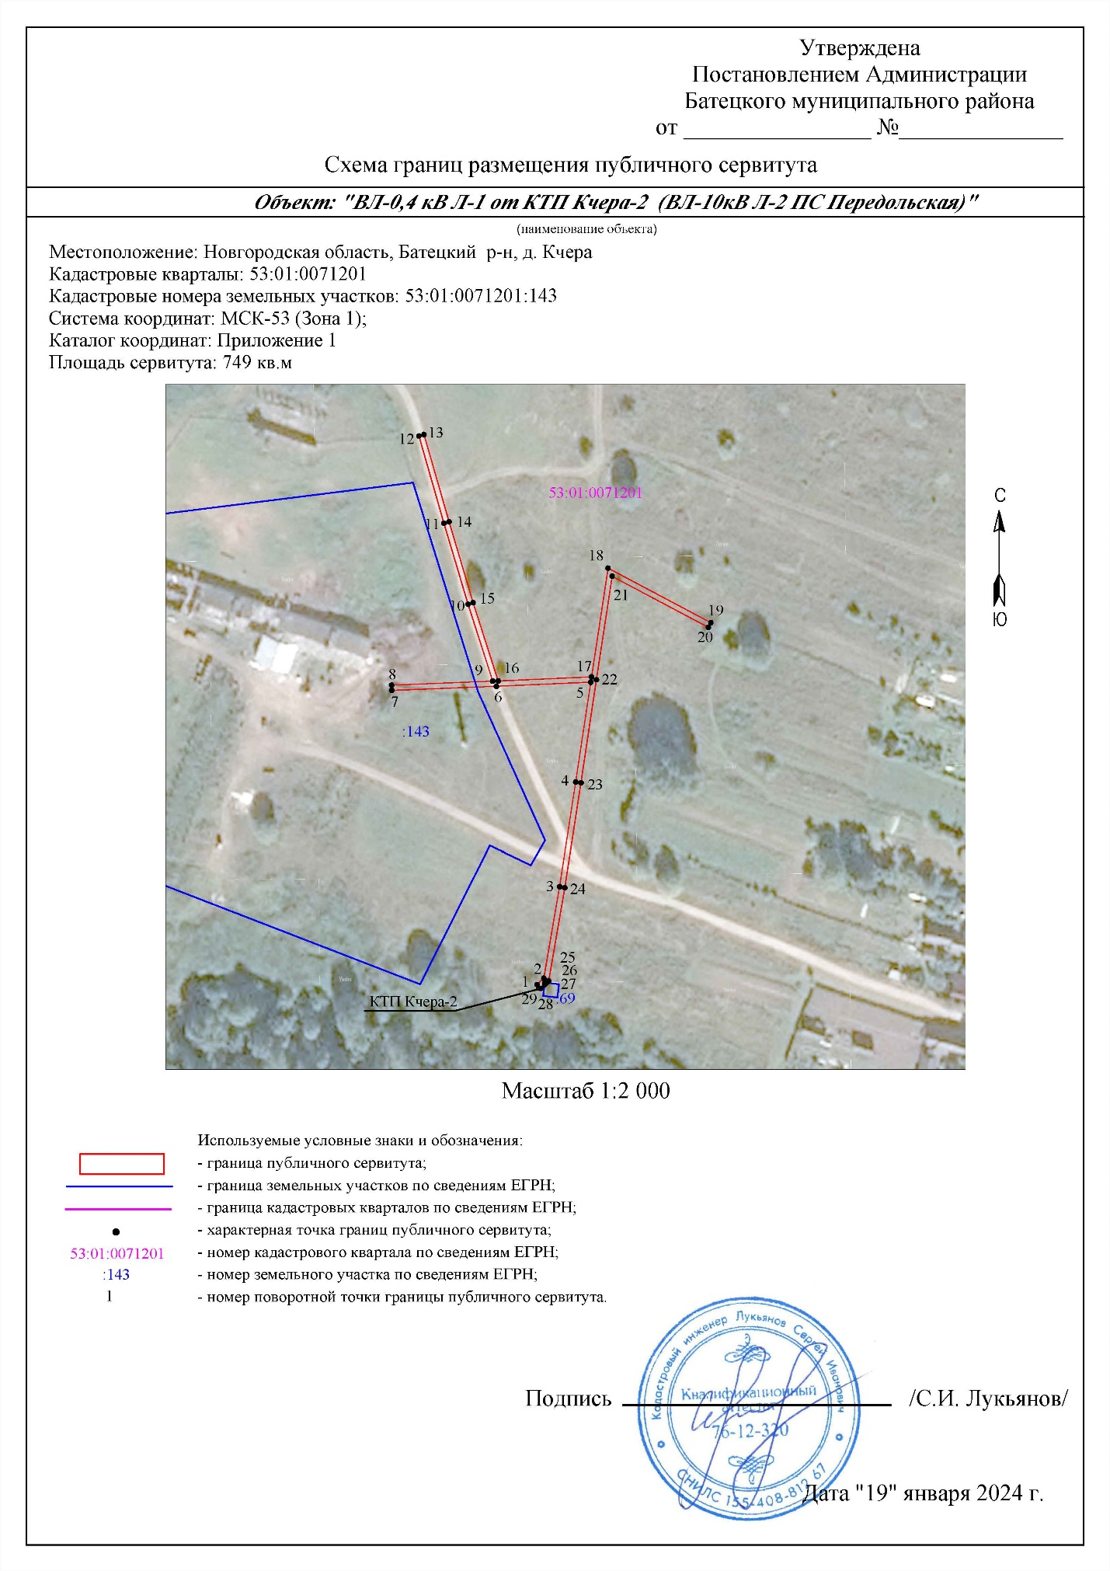
Используеиые условные знаки и обозначения:
 | - | Граница публичного сервитута
 | - | Граница земельного участка по сведениям ЕГРН
 | - | Граница кадастрового кварталов по сведениям ЕГРН
 | - | Характерная точка границ публичного сервитута
53:01:0071201 | - | Номер кадастрового квартала по сведениям ЕГРН
:143 | - | Номер земельного участка по сведениям ЕГРН
1 | - | Номер поворотной точки границы публичного сервитута

Система координат МСК-53, зона 1
Метод определения координат характерных точек границ - аналитический
Площадь публичного сервитута 749 кв. м.
Обозначение характерных точек границы | Координаты, м |  | Средняя квадратическая погрешность определения координат характерных точек границ
Обозначение характерных точек границы | X, м | Y, м
1 | 569 420,49 | 1 291 723,98 | 0,1
2 | 569 422,89 | 1 291 726,53 | 0,1
3 | 569 457,46 | 1 291 732,50 | 0,1
4 | 569 496,95 | 1 291 738,59 | 0,1
5 | 569 534,67 | 1 291 744,27 | 0,1
6 | 569 533,11 | 1 291 708,62 | 0,1
7 | 569 531,57 | 1 291 669,06 | 0,1
8 | 569 533,56 | 1 291 668,99 | 0,1
9 | 569 535,06 | 1 291 707,23 | 0,1
10 | 569 564,14 | 1 291 697,91 | 0,1
11 | 569 594,74 | 1 291 688,79 | 0,1
12 | 569 627,73 | 1 291 679,33 | 0,1
13 | 569 628,28 | 1 291 681,25 | 0,1
14 | 569 595,30 | 1 291 690,71 | 0,1
15 | 569 564,73 | 1 291 699,82 | 0,1
16 | 569 535,14 | 1 291 709,30 | 0,1
17 | 569 536,68 | 1 291 744,57 | 0,1
18 | 569 577,78 | 1 291 750,84 | 0,1
19 | 569 557,15 | 1 291 789,69 | 0,1
20 | 569 555,39 | 1 291 788,75 | 0,1
21 | 569 574,69 | 1 291 752,39 | 0,1
22 | 569 535,57 | 1 291 746,43 | 0,1
23 | 569 496,65 | 1 291 740,57 | 0,1
24 | 569 457,13 | 1 291 734,47 | 0,1
25 | 569 421,89 | 1 291 728,39 | 0,1
26 | 569 421,17 | 1 291 727,61 | 0,1
27 | 569 421,25 | 1 291 726,91 | 0,1
28 | 569 420,41 | 1 291 726,81 | 0,1
29 | 569 419,04 | 1 291 725,34 | 0,1
1 | 569 420,49 | 1 291 723,98 | 0,1

УТВЕРЖДЕНА
постановлением Администрации
Батецкого муниципального района
от 28.02.2024 № 106

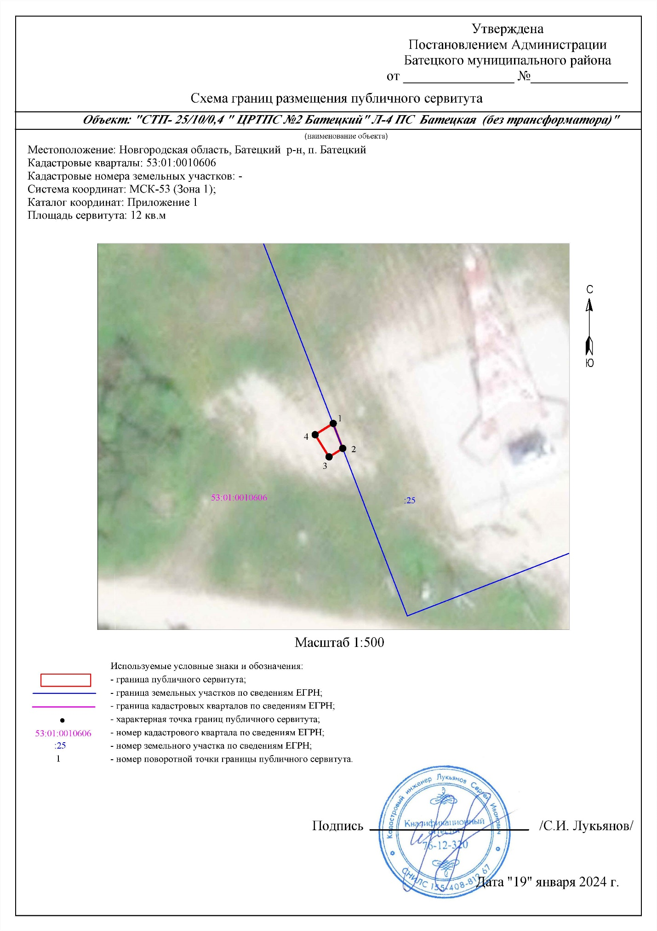
Используеиые условные знаки и обозначения:
 |  | - | Граница публичного сервитута
 |  | - | Граница земельного участка по сведениям ЕГРН
 |  | - | Граница кадастрового кварталов по сведениям ЕГРН
 |  | - | Характерная точка границ публичного сервитута
53:01:0010606 |  | - | Номер кадастрового квартала по сведениям ЕГРН
:25 |  | - | Номер земельного участка по сведениям ЕГРН
1 |  | - | Номер поворотной точки границы публичного сервитута
Система координат МСК-53, зона 1
Метод определения координат характерных точек границ - аналитический
Площадь публичного сервитута 12 кв. м.
Обозначение характерных точек границы | Координаты, м |  |  |  | Средняя квадратическая погрешность определения координат характерных точек границ
Обозначение характерных точек границы | X, м |  |  | Y, м
1 | 590 342,20 |  |  | 1 296 445,81 | 0,1
2 | 590 338,22 |  |  | 1 296 447,35 | 0,1
3 | 590 336,85 |  |  | 1 296 445,17 | 0,1
4 | 590 340,40 |  |  | 1 296 442,95 | 0,1
1 | 590 342,20 |  |  | 1 296 445,81 | 0,1

УТВЕРЖДЕНА
постановлением Администрации
Батецкого муниципального района
от 28.02.2024 № 106

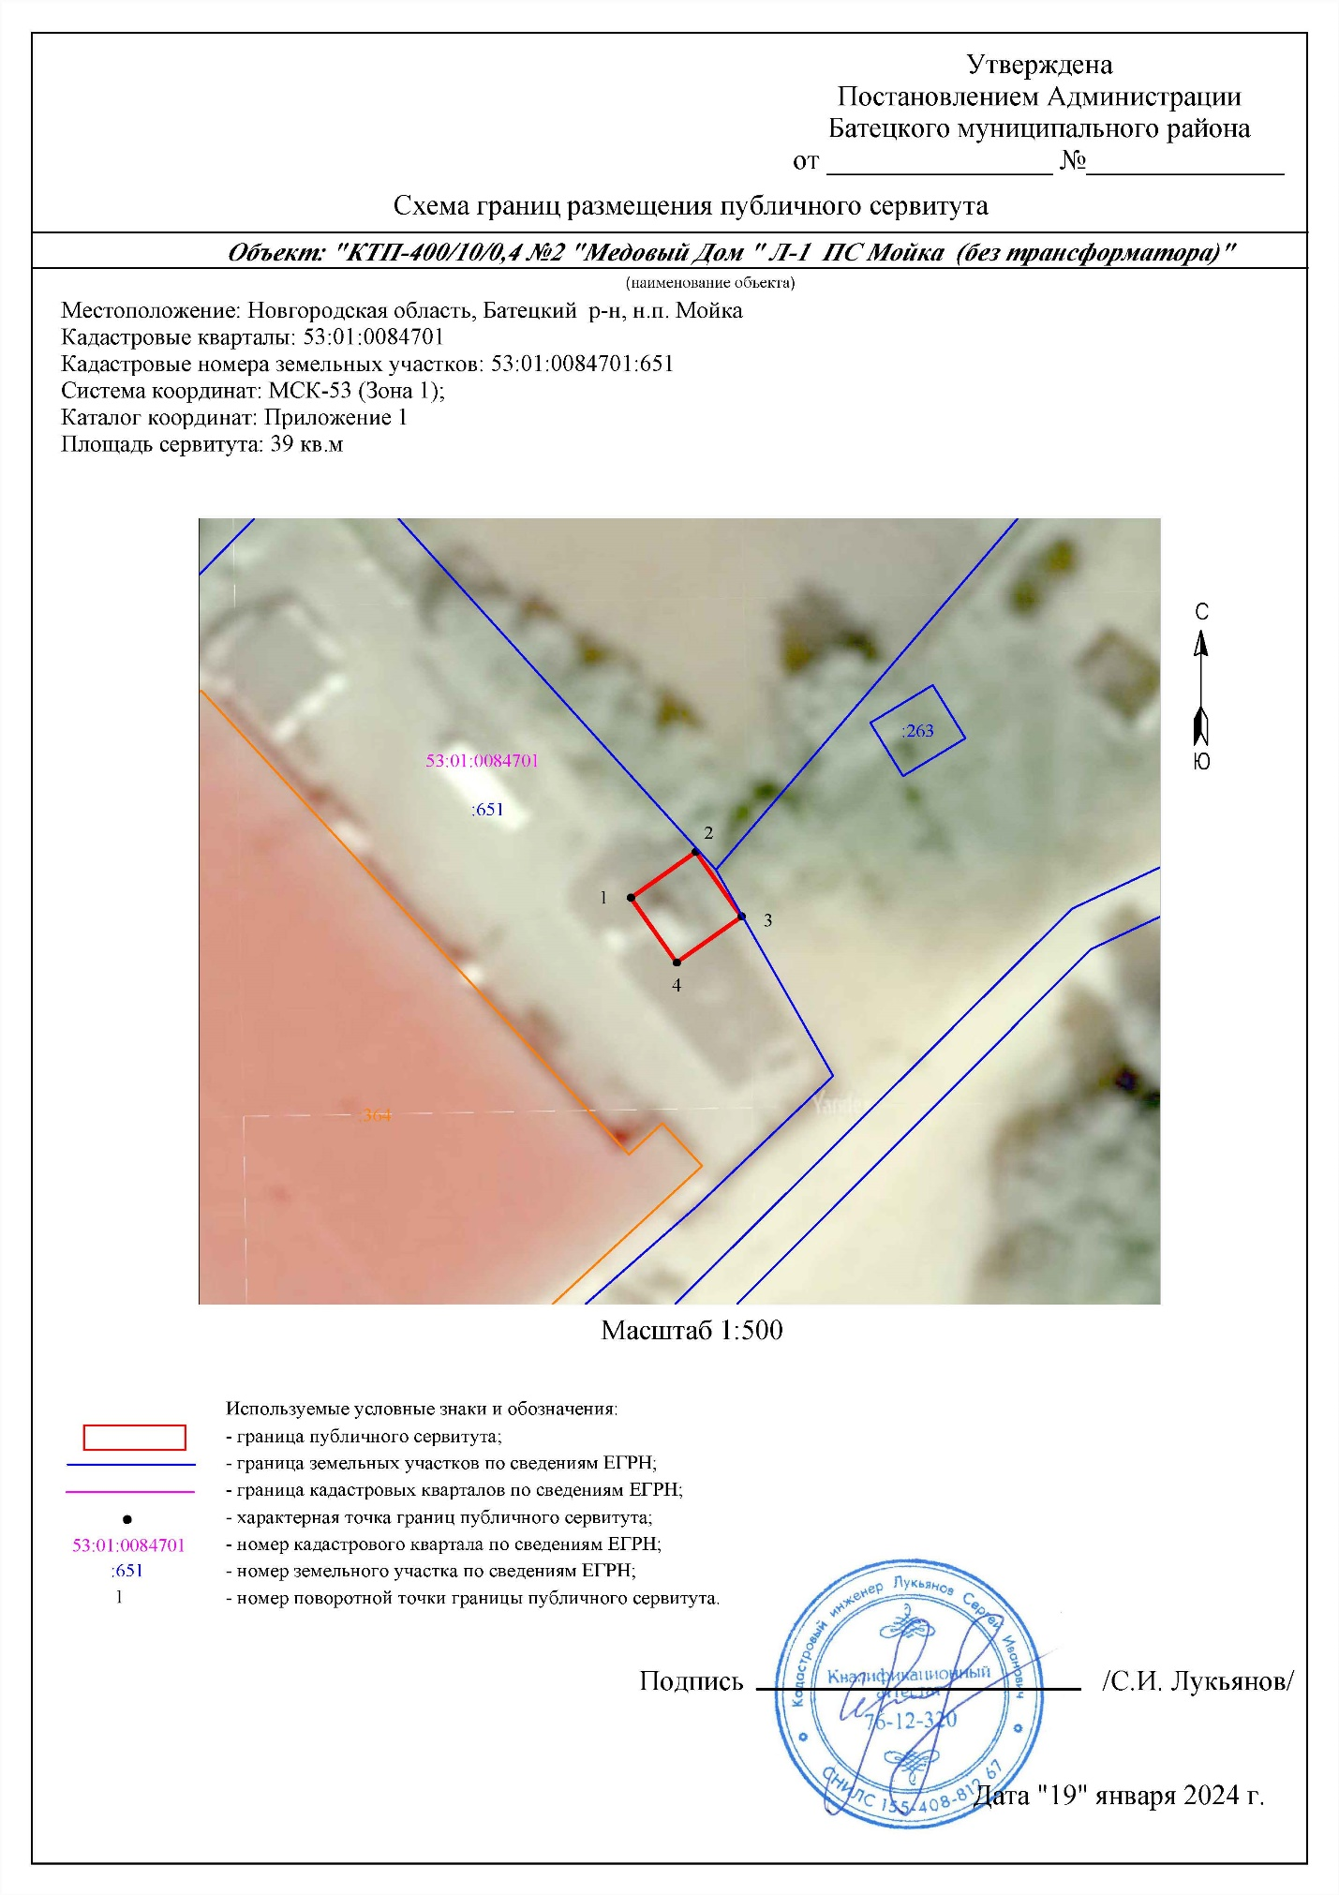
Используеиые условные знаки и обозначения:
 | - | Граница публичного сервитута
 | - | Граница земельного участка по сведениям ЕГРН
 | - | Граница кадастрового кварталов по сведениям ЕГРН
 | - | Характерная точка границ публичного сервитута
53:01:0084701 | - | Номер кадастрового квартала по сведениям ЕГРН
:651 | - | Номер земельного участка по сведениям ЕГРН
1 | - | Номер поворотной точки границы публичного сервитута

Система координат МСК-53, зона 1
Метод определения координат характерных точек границ - аналитический
Площадь публичного сервитута 39 кв. м.
Обозначение характерных точек границы | Координаты, м |  | Средняя квадратическая погрешность определения координат характерных точек границ
Обозначение характерных точек границы | X, м | Y, м
1 | 588 903,91 | 1 316 962,42 | 0,1
2 | 588 907,51 | 1 316 967,50 | 0,1
3 | 588 902,45 | 1 316 971,09 | 0,1
4 | 588 898,85 | 1 316 966,00 | 0,1
1 | 588 903,91 | 1 316 962,42 | 0,1

УТВЕРЖДЕНА
постановлением Администрации
Батецкого муниципального района
от 28.02.2024 № 106

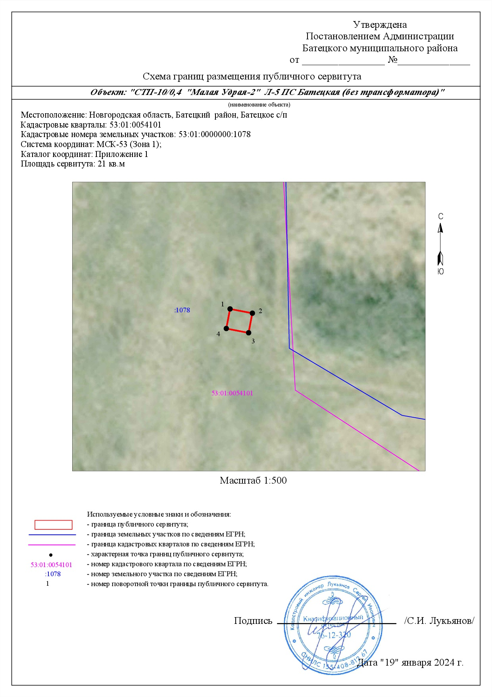
Используеиые условные знаки и обозначения:
 |  | - | Граница публичного сервитута
 |  | - | Граница земельного участка по сведениям ЕГРН
 |  | - | Граница кадастрового кварталов по сведениям ЕГРН
 |  | - | Характерная точка границ публичного сервитута
53:01:0054101 |  | - | Номер кадастрового квартала по сведениям ЕГРН
:1078 |  | - | Номер земельного участка по сведениям ЕГРН
1 |  | - | Номер поворотной точки границы публичного сервитута
Система координат МСК-53, зона 1
Метод определения координат характерных точек границ - аналитический
Площадь публичного сервитута 21 кв. м.
Обозначение характерных точек границы | Координаты, м |  |  |  | Средняя квадратическая погрешность определения координат характерных точек границ
Обозначение характерных точек границы | X, м |  |  | Y, м
1 | 591 914,51 |  |  | 1 290 302,96 | 0,1
2 | 591 913,60 |  |  | 1 290 307,71 | 0,1
3 | 591 909,42 |  |  | 1 290 306,92 | 0,1
4 | 591 910,33 |  |  | 1 290 302,16 | 0,1
1 | 591 914,51 |  |  | 1 290 302,96 | 0,1
УТВЕРЖДЕНА
постановлением Администрации
Батецкого муниципального района
от 28.02.2024 № 106

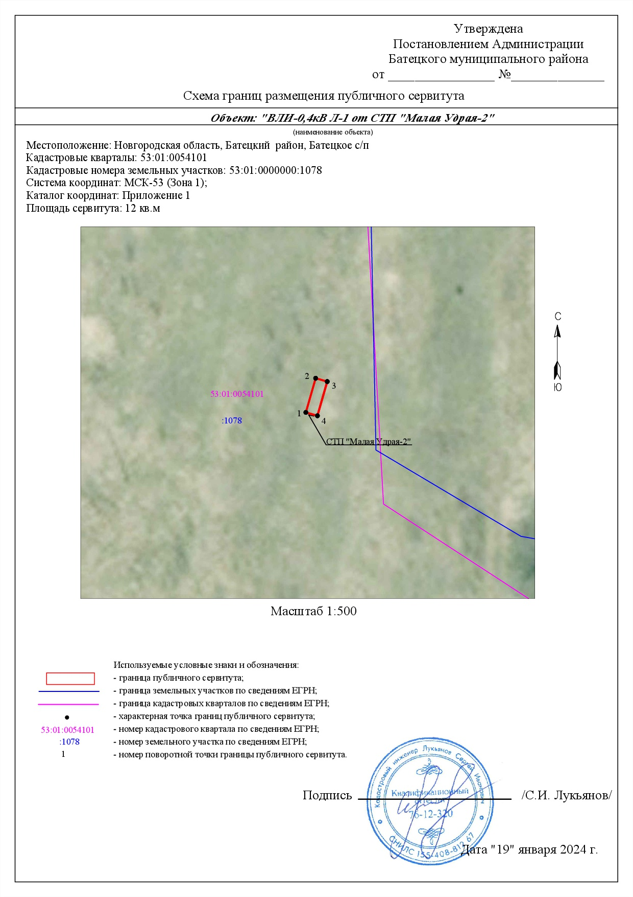
Используеиые условные знаки и обозначения:
 | - | Граница публичного сервитута
 | - | Граница земельного участка по сведениям ЕГРН
 | - | Граница кадастрового кварталов по сведениям ЕГРН
 | - | Характерная точка границ публичного сервитута
53:01:0054101 | - | Номер кадастрового квартала по сведениям ЕГРН
:1078 | - | Номер земельного участка по сведениям ЕГРН
1 | - | Номер поворотной точки границы публичного сервитута

Система координат МСК-53, зона 1
Метод определения координат характерных точек границ - аналитический
Площадь публичного сервитута 12 кв. м.
Обозначение характерных точек границы | Координаты, м |  | Средняя квадратическая погрешность определения координат характерных точек границ
Обозначение характерных точек границы | X, м | Y, м
1 | 591 912,36 | 1 290 304,00 | 0,1
2 | 591 918,02 | 1 290 305,63 | 0,1
3 | 591 917,47 | 1 290 307,55 | 0,1
4 | 591 911,81 | 1 290 305,92 | 0,1
1 | 591 912,36 | 1 290 304,00 | 0,1

